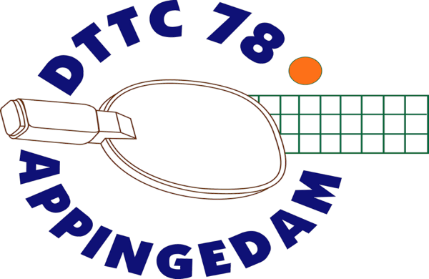
Informatiebulletin
12 september 2022
Start Competitie Senioren
Deze week start de seniorencompetitie. Op donderdag 15 september 2022 zijn er in onze zaal de volgende wedstrijden:
Team 1 tegen Vries 4
Team 2 tegen ZNS 3
Team 3 tegen GTTC 5
Team 4 tegen Vries 5
Aanvang van alle wedstrijden is 20.00 uur.

Start Competitie Jeugd
Het eerste jeugdteam begint zaterdag 17 september 2022 met een uitwedstrijd naar Emmen.

Table Stars
Het programma voor de Table Stars is bekend.
Op 24 september 2022 de startdag en een dubbeltoernooi in Leek.
Op 8 oktober 2022 twee wedstrijden in onze eigen zaal.
Op 29 oktober 2022 twee wedstrijden in Dedemsvaart
Op 5 november 2022 twee wedstrijden in Leeuwarden
Op 19 november 2022 twee wedstrijden in Heerenveen
Op 26 november 2022 het finaletoernooi in Eelde.
Het programma wordt bijgevoegd.

De competitieleider voor senioren en jeugd is Bennie Schoonhoven. Voor alle vragen b.schoonhoven@home.nl.

Grote Clubactie
Onze club doet mee aan de Grote Clubactie. De start van de grote Clubactie is 24 september 2022.
Elk jeugdlid krijgt een verkoopboekje om bestellingen te noteren bij de hele familie, alle bekenden en alle buren. Bestellen kan ook via de QR code bij het boekje.
Voor alle jeugdleden komt er nog extra informatie.
In de kantine zijn loten te koop. Afrekenen kan contant of via de pin.

Onze Zaal
Met de start van het schooljaar is de onderwijscampus, onze grote buurman, inmiddels gestart.
Ook het gebouw van de school De Delta en “onze” gymzaal zullen voorlopig nog worden gebruikt. We zullen de tafels en onze spullen weer moeten opruimen.
Er wordt nog met onze vereniging overlegd en we zullen, als we meer weten, jullie informeren.

